ПЕРЕЧЕНЬ
законов Чувашской Республики и иных нормативных правовых актов Чувашской Республики, подлежащих признанию утратившими силу, приостановлению, изменению или принятию в связи с принятием
закона Чувашской Республики «О внесении изменения в статью 17 Закона Чувашской Республики «О Кабинете Министров Чувашской Республики» и признании утратившими силу отдельных положений Закона Чувашской Республики «О наделении органов местного самоуправления в Чувашской Республике отдельными государственными полномочиями»

Принятие закона Чувашской Республики «О внесении изменения в статью 17 Закона Чувашской Республики «О Кабинете Министров Чувашской Республики» и признании утратившими силу отдельных положений Закона Чувашской Республики «О наделении органов местного самоуправления в Чувашской Республике отдельными государственными полномочиями» повлечет за собой внесение изменений в постановление Кабинета Министров Чувашской Республики от 6 июня 2012 года № 217 «Вопросы Министерства транспорта и дорожного хозяйства Чувашской Республики».
Министр транспорта  и дорожного хозяйства  Чувашской Республики | 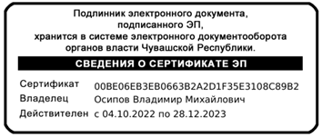 | В.М. Осипов

